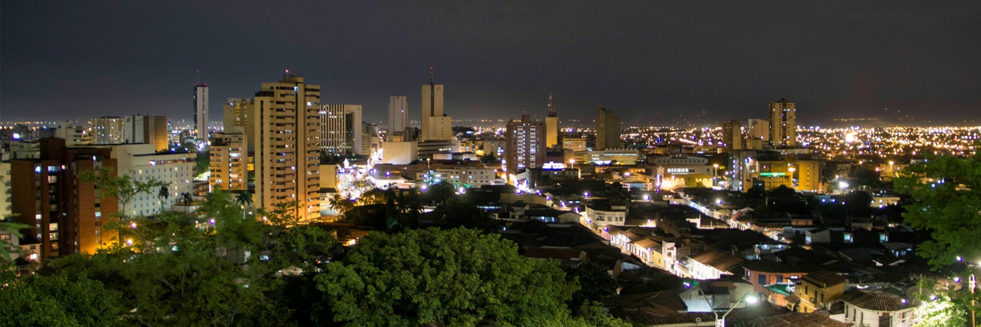

**CALI A LA CARTA**

**4 DIAS | 3 NOCHES desde 467 US$ por persona en habitación doble.**

**VALIDEZ**

16 enero al 15 diciembre de 2025.

**NUESTRO PROGRAMA INCLUYE**

* Traslados aeropuerto - hotel - aeropuerto en servicio regular especial
* 3 noches de alojamiento con desayuno diario en el hotel elegido
* Visita a la ciudad en servicio regular.
* Visita a la Hacienda el Paraíso y Piedechinche (Museo De La Caña de Azúcar) con almuerzo en servicio regular.
* Impuestos hoteleros.

**TARIFAS**

|  |  |  |  |  |  |  |  |  |  |  |
| --- | --- | --- | --- | --- | --- | --- | --- | --- | --- | --- |
| **Hotel** | **Cat.** | **Vigencia 2024** | **Single** | **Nt. Adic.** | **Doble** | **Nt. Adic.** | **Triple** | **Nt. Adic.** | **Child** | **Nt. Adic.** |
| Intercontinental | 5* | 16 Ene a 15 Dic | 739 | 136 | 535 | 68 | n/a | n/a | 447 | 39 |
| Dann Carlton Cali | 5* | 16 Ene a 15 Dic | 715 | 128 | 523 | 64 | 495 | 55 | 331 | 10 |
| Spiwak Cali | 5* | 16 Ene a 15 Dic | 671 | 114 | 539 | 70 | 507 | 59 | 435 | 35 |
| Faranda Collection Cali | 4* | 16 Ene a 15 Dic | 647 | 106 | 491 | 54 | 463 | 44 | 383 | 18 |
| Sonesta Cali | 4* | 16 Ene a 15 Dic | 659 | 110 | 519 | 63 | 487 | 52 | 423 | 31 |
| NH Royal Cali | 4* | 16 Ene a 15 Dic | 643 | 96 | 519 | 55 | 479 | 42 | 355 | 10 |
| NH Cali Boulevard del Rio | 4* | 16 Ene a 15 Dic | 603 | 91 | 483 | 51 | 451 | 40 | 331 | 10 |
| Spirito by Spiwak | 4* | 16 Ene a 15 Dic | 591 | 87 | 503 | 58 | 503 | 58 | 435 | 35 |
| Dann Cali | 3* | 16 Ene a 15 Dic | 603 | 91 | 467 | 46 | 451 | 40 | 331 | 10 |

*\*\*Precio por pax en USD\*\**

**ITINERARIO**

**DÍA 1 CIUDAD DE ORIGEN – CALI**

Llegada al aeropuerto Alfonso Bonilla Aragón, recepción y traslado desde y hasta el hotel elegido en Cali. Check-in y alojamiento.

**Notas:** Para los traslados el horario nocturno aplica para los vuelos entre las 21:00 y 06:00 horas. Las tarifas están contempladas para traslados diurnos, de ser nocturnos se aplica un suplemento.

**DÍA 2 CALI (VISITA DE LA CIUDAD)**

Desayuno. A la hora acordada dará inicio a un recorrido por la ciudad de Cali, iniciando en el Monumento al Grupo Niche, una de las agrupaciones más representativas de Colombia en el género musical de la salsa. El tour continuará hacia el Bulevar del Río, un lugar importante en la ciudad de cultura, que combina naturaleza, deporte y actividades culturales, desde allí podrá apreciar la imponente arquitectura de la iglesia La Ermita y el Puente Ortiz. Continuará el recorrido hacia el centro histórico de Cali, un lugar emblemático que combina historia y arquitectura, dónde podrá observar la iglesia de La Merced, una de las más antiguas en Cali. Durante esta visita también podrá conocer el barrio colonial de San Antonio, uno de los barrios más pintorescos y encantadores de Cali, continuará hacia el Gato del Río, Parque las Novias del Gato. Y finalizará el tour en un almacén de artesanías, dónde podrá llevarse un recuerdo y souvenirs de la sucursal del cielo.

**Incluye:** Transporte, refrigerio y guía profesional.

**Duración:** 4 horas aproximadamente

**Operación:** Diaria

**Hora de inicio:** Aproximadamente a las 9:00 hrs

**Recomendaciones:** usar ropa cómoda, sombrero y calzado deportivo, lentes de sol y bloqueador solar.

**DÍA 3 CALI (Hacienda Paraíso y Piedechinche)**

Desayuno en el hotel, a la hora acordada traslado a la hacienda El Paraíso donde se respira el aroma de las rosas, emblema del amor de Efraín y María, los protagonistas de la obra inmortal de Jorge Isaac y María. El recorrido continúa hacia la hacienda Piedechinche donde se encuentra el Museo de la Caña de Azúcar, único en su género en Colombia, la visita finaliza con un recorrido por los trapiches ubicados en medio de árboles típicos del Valle.

**DÍA 4 CALI – CIUDAD DE ORIGEN.**

Desayuno. Último día de viaje antes de regresar a casa asegúrate de llevar los mejores recuerdos. A la hora indicada traslado desde el hotel al aeropuerto para tomar vuelo a tu ciudad de origen.

**Notas:** Para los traslados de salida el horario nocturno aplica para los vuelos entre las 23:00 y 9:00 horas. Las tarifas están contempladas para traslados diurnos, de ser nocturnos se aplica un suplemento.

**INFORMACIÓN ADICIONAL**

Traslados señalados desde aeropuerto en servicio regular. Aplica suplemento para servicios de traslados llegando o saliendo en horarios nocturnos

La hora de inicio de los paseos puede cambiar. En caso de algún cambio, la información será comunicada al pasajero con el nuevo horario.

Valores para pasajeros individuales

Sujetos a disponibilidad al momento de reservar y a cambios sin previo aviso

En caso de que sea necesario (eventos, cierre de venta, disponibilidad), se utilizará un hotel de categoría similar.

Tarifa de programas solo válido para fechas indicadas, no aplica para festividades locales, navidad, año nuevo y otras indicadas por el operador.

El programa está cotizado en la categoría habitación más económica del hotel, para categorías superiores cotizar.

Posibilidad de reservar excursiones, entradas y ampliar las coberturas del seguro incluido. Consulta condiciones.

Solicitud de habitaciones dobles (DBL) con 2 camas twin podrán tener suplemento de tarifa de acuerdo con configuración y disponibilidad de cada hotel.

Tarifa de child corresponde a 1 menor compartiendo habitación con 2 adultos. Habitación triple no acepta child.

El programa está cotizado en la categoría habitación más económica del hotel, para categorías superiores cotizar.

Traslados señalados desde aeropuerto en servicio regular.

**POLITICAS DE CANCELACIÓN**

Por los conceptos que a continuación se indican:

1. Cancelaciones y/o cambios con menos de 10 días aplica penalidades, las mismas pueden estar sujetas a penalidad de acuerdo con la temporada, hotel y/o destino.
2. No show o no presentación por parte del pasajero aplicara cargos o pago del importe total del viaje, abonando, en su caso, las cantidades pendientes, salvo acuerdo de las partes en otro sentido.